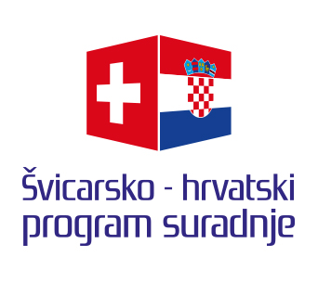
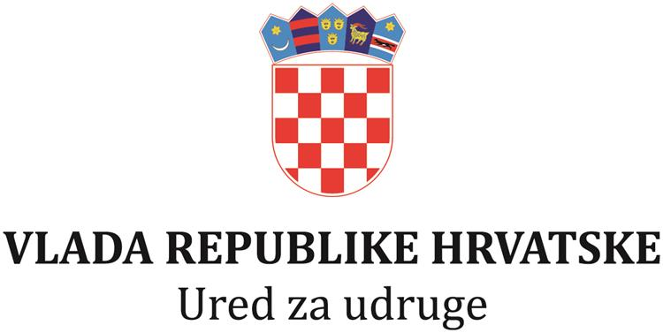

Dvogodišnji partnerski projekt „Znanje za održivo djelovanje“
Edukacija je temelj za postizanje održivog razvoja. Obrazovanje za održivi razvoj razvija sposobnosti pojedinca, zajednica, organizacija i država da donose informirane odluke i izbore u prilog održivom razvoju. Takvo obrazovanje može doprinijeti kritičkom razmišljanju i većoj svjesnosti o mogućnosti izbora puta u budućnost na društveno i gospodarski pravedniji i okolišno prihvatljiviji način.
Iz tog je razloga Zelena Istra s partnerima iz Istarske (OŠ Monte Zaro, OŠ Šijana, OŠ Kaštanjer i Gimnazija iz Pule) i Šibensko-kninske županije (OŠ Domovinske zahvalnosti i SŠ Lovre Montija iz Knina) te Centrom za mirovne studije iz Zagreba i Ekološkom udrugom Krka iz Knina pripremila dvogodišnji projekt “Znanje za održivo djelovanje” u okviru natječaja Švicarsko-hrvatskog programa suradnje u području “Osnaživanje doprinosa organizacija civilnoga društva obrazovanju za održivi razvoj za unaprjeđenje ekonomske i socijalne kohezije”. Projekt vrijedan gotovo 1,3 milijuna kuna ocijenjen je kvalitetnim te je dobio financijsku podršku u iznosu od bespovratnih 1.157.982,94 kuna iz Financijskog mehanizma švicarskog doprinosa procesu proširenja Europske unije. Sufinanciranje osigurava Ureda za udruge Vlade RH. S provedbom se započelo 25. travnja 2019.
Odabrane škole prepoznale su važnost ovog područja obrazovanja odnosno izgradnju kompetencija učenika za odgovorno ponašanje u društvu. Time pokazuju kako je škola ne samo ključan akter u osposobljavanju mladih za život već i aktivno doprinose razvoju zajednica. Projektne aktivnosti bit će na početku školske godine predstavljene i roditeljima.
Projektni tim SŠ Lovre Montija čine Vedrana Čačić. bacc. agr., Darija Močić, prof. bio. i kem., Marijana Zaninović, prof. biol. i kem.

